МІНІСТЕРСТВО ОСВІТИ І НАУКИ УКРАЇНИ

ДЕРЖАВНИЙ УНІВЕРСИТЕТ «ЖИТОМИРСЬКА ПОЛІТЕХНІКА»

Кафедра інженерії програмного забезпечення

**КУРСОВИЙ ПРОЕКТ**

(ПОЯСНЮВАЛЬНА ЗАПИСКА)

з дисципліни: «Веб-технології. Частина 2»

на тему:

«Розробка кулінарного сайту для пошуку та збереження рецептів»

студентки ІІ курсу групи ІПЗ-20-2

спеціальності 121 «Інженерія програмного забезпечення»

Голяченко Аліни Анатоліївни

(прізвище, ім’я та по-батькові)

Керівник: ст. викладач каф. ІПЗ

О.Г. Чижмотря,

Дата захисту: " 20 " __січня__ 2022_ р.

Національна шкала ___________________

Кількість балів: ______________________

Оцінка: ECTS ________________________

Члени комісії ___________________ А.В. Морозов _

(підпис) (прізвище та ініціали)

___________________ М.С. Граф .

(підпис) (прізвище та ініціали)

__________________ О.Г. Чижмотря _

(підпис) (прізвище та ініціали)

Житомир – 2022

ДЕРЖАВНИЙ УНІВЕРСИТЕТ «ЖИТОМИРСЬКА ПОЛІТЕХНІКА»

Факультет інформаційно-комп’ютерних технологій

Кафедра інженерії програмного забезпечення

Освітній рівень: бакалавр

Спеціальність 121 «Інженерія програмного забезпечення»

«ЗАТВЕРДЖУЮ»

ст. викладач каф. ІПЗ

____________ В.О. зав. Кафедри Морозов А. В.

“____”_____________2022 р.

ЗАВДАННЯ

НА КУРСОВИЙ ПРОЕКТ (РОБОТУ) СТУДЕНТЦІ

Голяченко Аліні Анатоліївні

1. Тема роботи: Розробка кулінарного сайту для пошуку та збереження рецептів керівник роботи: старша викладачка кафедри інженерії програмного забезпечення Чижмотря Олена Геннадіївна
2. Строк подання студенткою: “25” грудня 2021 р.
3. Вихідні дані до роботи: Розробити кулінарний сайт для пошуку та збереження рецептів – розробити та реалізувати систему адміністрування для сайту.
4. Зміст розрахунково-пояснювальної записки (перелік питань, що підлягають розробці)

1. Постановка завдання

2. Аналіз аналогічних розробок

3. Алгоритми роботи програми

4. Опис роботи програми

5. Програмне дослідження

|  |  |  |  |
| --- | --- | --- | --- |
| Розділ | Прізвище, ініціали та посади консультанта | Підпис, дата | |
| Завдання видав | Завдання прийняв |
| 1,2 | Граф М.С., в.о.зав.кафедри КН |  |  |
| 1,2 | Чижмотря О.Г., ст. викладач каф. ІПЗ |  |  |
| 1,2 | Кузьменко О.В., ст. викладач каф. КН |  |  |

2. Посилання на репозиторій: <https://gitlab.com/alina_golyachenko1/javascript/coursework>

7. Дата видачі завдання “_10_” грудня 2022 р.

|  |  |  |  |
| --- | --- | --- | --- |
| № з/п | Назва етапів курсової роботи | Термін виконання етапів роботи | Примітки |
| 1 | Постановка задачі | 10.11-12.11 | Виконано |
| 2 | Пошук, огляд та аналіз аналогічних розробок | 14.11-17.11 | Виконано |
| 3 | Формулювання технічного завдання | 05.12-10.12 | Виконано |
| 4 | Опрацювання літературних джерел | 15.12-22.12 | Виконано |
| 5 | Проектування структури | 28.12-06.01 | Виконано |
| 6 | Написання програмного коду | 08.01-17.01 | Виконано |
| 7 | Відлагодження | 17.01-18.01 | Виконано |
| 8 | Написання пояснювальної записки | 18.01-19.01 | Виконано |
| 9 | Захист | 20.01 | Виконано |

Студент ________________________Голяченко А. А.

(підпис) (прізвище та ініціали)

Керівник роботи ________________________Чижмотря О.Г.

(підпис) (прізвище та ініціали)

**РЕФЕРАТ**

Пояснювальна записка до курсового проекта на тему «Розробка кулінарного сайту для пошуку та збереження рецептів» складається з переліку умовних скорочень, вступу, трьох розділів, висновків, списку використаної літератури та додатку.

Загальний обсяг роботи – 25 сторінок.

Додаток містить відображення таблиці бази даних.

Список використаних джерел містить 7 найменувань і займає 1 сторінку.

У роботі наведено 20 рисунків.

Загальний обсяг роботи – 25 сторінок.

Ключові слова: PHP, MYSQL, JAVASCRIPT, WEB-САЙТ, MVC, СЕРВЕР, АДМІН, АВТОРИЗАЦІЯ, РЕЦЕПТИ, ІНТЕРНЕТ, ДАНІ.

ЗМІСТ

ПЕРЕЛІК УМОВНИХ СКОРОЧЕНЬ 6

ВСТУП 7

РОЗДІЛ 1. АНАЛІЗ ПРОБЛЕМАТИКИ, МЕТОДІВ ТА ЗАСОБІВ ВИРІШЕННЯ ЗАДАЧІ 8

1.1 Аналіз задачі, засобів та методів її вирішення 8

1.2 Аналіз існуючих веб-сайтів за тематикою курсового проекту. 8

Висновок до першого розділу: 11

РОЗДІЛ 2 ПРОЕКТУВАННЯ ТА РОЗРОБКА САЙТУ 11

2.1 Проектування загального алгоритму роботи програми 11

2.2 Загальні налаштування, під’єднання до бази даних, створення контролерів та модулів 13

2.3 Розробка програмного забезпечення 15

Висновки до другого розділу 15

РОЗДІЛ 3 ОПИС РОБОТИ З ПРОГРАМНИМ ДОДАТКОМ ТА ЙОГО ТЕСТУВАННЯ 16

3.1 Опис роботи з програмним додатком та тестування 16

Висновки до третього розділу 26

ВИСНОВОК 27

СПИСОК ЛІТЕРАТУРИ 28

ДОДАТКИ 29

### ПЕРЕЛІК УМОВНИХ СКОРОЧЕНЬ

БД – База даних

КП – курсовий проект

MVC – Модель–вигляд–контролер (або Модель–представлення–контролер, Model-view-controller, MVC) — архітектурний шаблон, який використовується під час проектування та розробки програмного забезпечення.

ПЗ – Програмне забезпечення

CMS – це інструментальне середовище для створення і адміністрування сайту (Content Management System - система керування вмістом)що, містить готові шаблони структури, набір функцій для дизайну і наповнення даними.

### ВСТУП

Актуальність теми. Сучасне суспільство активно користується вебсайтами, а темп життя зріс настільки, що прагне залишатися в курсі подій, що стосуються її захоплень. Для цього створюються різні тематичні сайти, за допомогою яких відбувається поширення великої кількості інформації через зручний пристрій, смартфон, планшет, ноутбук або комп'ютер. Таким чином, актуальність дослідження питання створення сайтів у курсовій роботі обумовлена безперервним збільшенням кількості активних користувачів мережі Інтернет та затребуваністю веб ресурсів у сучасному Інтернет-просторі. Слід зазначити, що створення сайту є досить складним і трудомістким процесом, який вимагає структурованого підходу, чіткого планування, систематизації даних та багатьох інших складових.

**Завданням** курсового проекту згідно з її метою є:

- аналіз теоретичних засад проектування та реалізації CMS-систем

- аналіз існуючих веб-сайтів з подібною тематикою;

- визначення інформаційних потреб предметної області дослідження;

- розробка адаптивного інтерфейсу веб-сайту за допомогою HTML5, CSS3, JavaScript;

- розробка математичної та алгоритмічної моделі функціонування системи на основі БД;

- проектування бази даних за визначеною предметною областю;

- написання серверної частини;

- реалізація CMS

**Метою** створення даного курсового проекту є розробка «Кулінарного сайту для пошуку та збереження рецептів».

**Об’єктом дослідження** є технології створення кулінарного сайту.

Предметом дослідження: аналіз подібних веб-сайтів, реалізація свого прроекту, здобуття навичок роботи з базою даних.

### РОЗДІЛ 1. АНАЛІЗ ПРОБЛЕМАТИКИ, МЕТОДІВ ТА ЗАСОБІВ ВИРІШЕННЯ ЗАДАЧІ

#### Аналіз задачі, засобів та методів її вирішення

1. Для початку потрібно розробити план створення сайту:

Визначимо основні модулі:

1.1. Головна сторінка (міститиме рецепти)

1.2. Сторінка з контактами

1.3. Профіль авторизованого користувача

1.4. Вхід

1.5. Реєстрація;

1.6. Редагування рецепту

1.7. Перегляд рецепту

2. Далі варто зробити аналіз можливих способів реалізації проекту.

3. Після цього можна розпочати проектування загального алгоритму роботи сайти.

4. Можна перейти до реалізації. А саме:

* Створити контролери
* Створити моделі для роботи з даними
* Створити види — інтерфейс сайту

Для розробки буде використано середовище програмування PhpStorm та відповідно мова програмування PHP.

#### 1.2 Аналіз існуючих веб-сайтів за тематикою курсового проекту.

Кулінарний — це і розвага, і допомога в повсякденному житті. З його допомогою можна розвинути навички кулінарії, а також дізнатися дещо цікаве.

Для аналізу я обрала наступні сайти: russianfood.com, povarenok.ru, sallysbakingaddiction.com

1. russianfood.ua – один з найпопулярніших російських кулінарних сайтів

Переваги:

* Велика кількість рецептів
* Розширений пошук
* Цікаві статті

Недоліки:

* Несучасний інтерфейс
* Незручна адаптивність

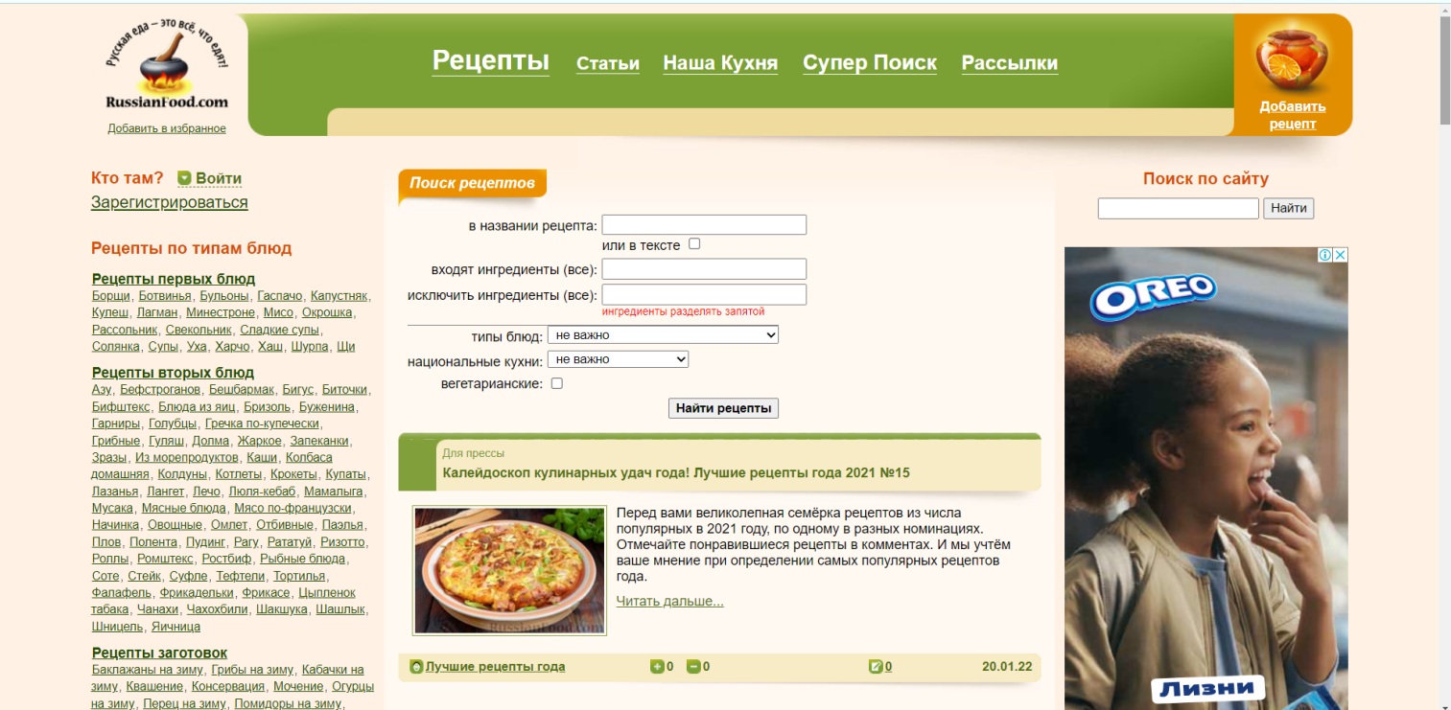

Рисунок 1.1 – Вигляд веб-сайту

1. Наступний сайт — povarenok.ru

Переваги:

* Є цікава система рівнів
* Корисні поради новачкам
* Можливість задати питання досвідченому користувачу

Недоліки:

* Застарілий дизайн
* Складна система реєстрації

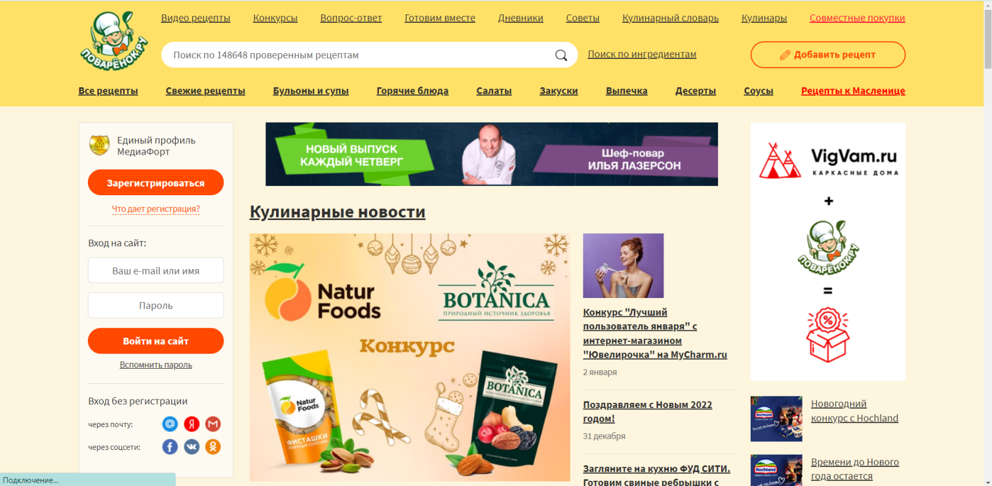

Рисунок 1.2 – Вигляд сайту

1. Останній сайт — sallysbakingaddiction.com

Переваги:

* Сучасний дизайн
* Графа з корисними порадами

Недоліки:

* Немає переходу з американської мірної системи на європейську
* Погана адаптивна верстка



Рисунок 1.3 – Інтерфейс сайту

#### Висновок до першого розділу:

У першому розділі було розроблено приблизний план реалізації веб-сайту, його структури та функціоналу. Було обрано мову, середовище розробки та інструменти, які краще використати для реалізації. Також було досліджено подібні сайти для визначення переваг, недоліків, та чого краще уникати у своїй роботі.

### РОЗДІЛ 2 ПРОЕКТУВАННЯ ТА РОЗРОБКА САЙТУ

#### 2.1 Проектування загального алгоритму роботи програми

Процес розробки сайту потребує часу та відповідального ставлення. Особливо коли справа стосується верстки чи передачі даних, де одна помилка може порушити все.

Основними етапами розробки є веб-дизайн, конфігурація веб-сервера та програмування на стороні клієнта.

Потрібно скласти алгоритм роботи програми (рис. 2.1.), щоб уявляти правильну послідовність розробки.

Також варто забезпечити різні права доступу, щоб доступ до важливих даних був лише у деяких користувачів.

Користувач може робити такі дії:

* Дивитися рецепти на головній сторінці
* Переглядати конкретний рецепт
* Редагувати рецепт або видалити його, якщо є його автором
* Реєструватися
* Заходити та виходити з сайту
* Знаходити потрібну інформацію завдяки сортуванню та фільтрації
* Переглядати свій профіль
* Переглядати рецепти, автором яких є даний користувач
* Переглядати сторінку з контактами

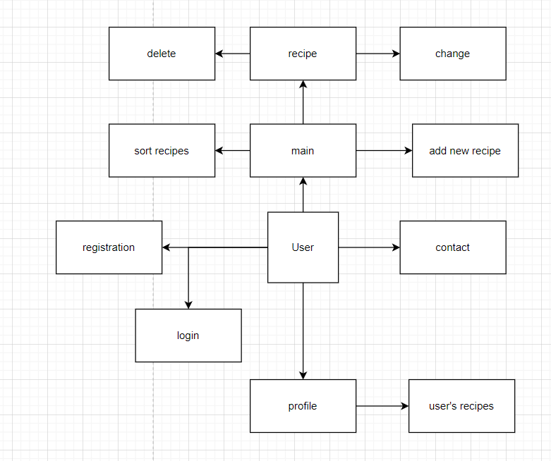

Рисунок 2.1 – Структура веб-сайту

#### 2.2 Загальні налаштування, під’єднання до бази даних, створення контролерів та модулів

У пункті 2.1 було зроблено загальний алгоритм сайту. Тепер потрібно розбити його на кроки. Так ми зможемо отримати алгоритмі, які детальніше опишуть роботу сайту.

Розробка була здійснена за патерном MVC. Це дозволить зробити код більш структурованим, полегшити внесення змін та кодування в цілому.

Почати варто з ядра системи.

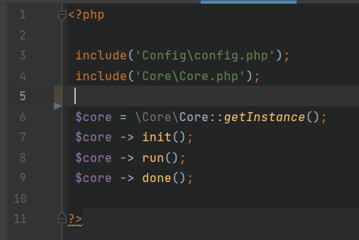

Рис. 2.2.1 Запуск системи

Ініціалізуються базові класи, відображаються представлення.

Для уникнення помилок було реалізовано автоматичне підключення до файлів сайту. Це було зроблено через autoloader:

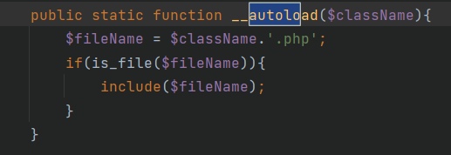

Рис. 2.2.2 Автопідвантаження класів

База даних підключається в декілька етапів. Основа для підключення прописана в конфігураційному файлі, щоб за потреби змінити дані підключаення одразу в усьому коді.

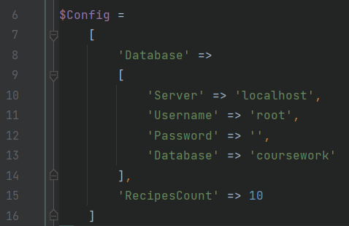

Рис. 2.2.3. Конфігурація

#### 2.3 Розробка програмного забезпечення

Як вже було сказано, розробка веб-сайту ведеться з використанням паттерну MVC.

Концепція MVC розділяє дані та обробку дій користувача на кілька компонентів:

Модель створена для обробки даних, їх редагування, оновлення, валідацію, вибірку й так далі..

Представлення відповідає за зручне відображення інформації. Так користувачеві буде легше переміщуватися по сайту. Користування ним в цілому не було б можливим без представлень.

Контролер – забезпечує зв'язок між даними та представленням. Він використовує моделі для отримання чи керування даними, після чаого для зручності помщує їх на представлення та відображає.

#### Висновки до другого розділу

Отже в даному розділі було повністю спроектовано нашу систему, пояснено деякі ключові моменти та роз’яснено структуру проекту.

### РОЗДІЛ 3 ОПИС РОБОТИ З ПРОГРАМНИМ ДОДАТКОМ ТА ЙОГО ТЕСТУВАННЯ

#### 3.1 Опис роботи з програмним додатком та тестування

При переході на головну сторінку сайту буде відображено наявні рецепти:

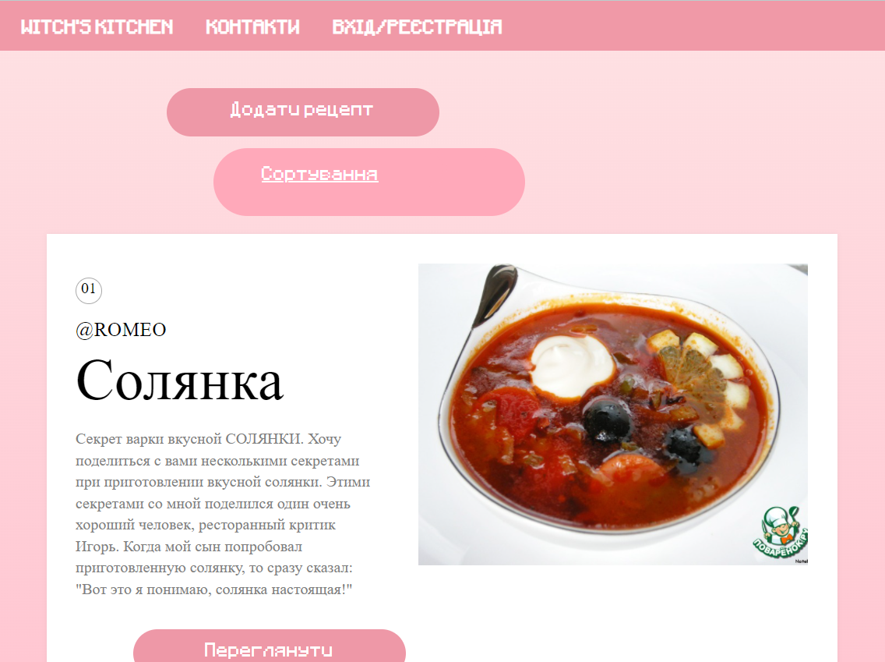

Рисунок 3.1 – Головна сторінка сайту

Натиснувши кнопку «переглянути», можна побачити детальну інформацію про рецпт:

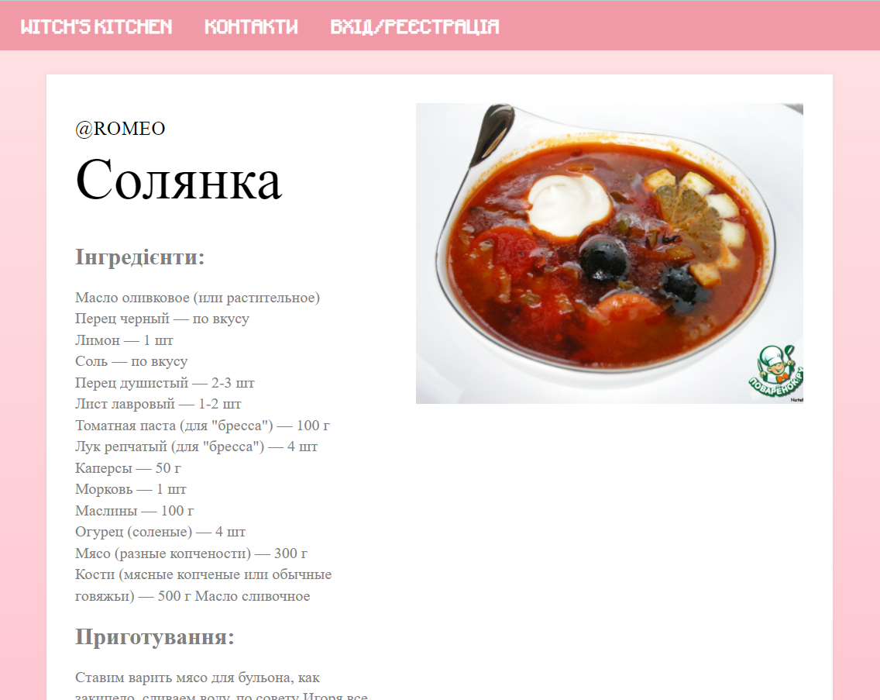

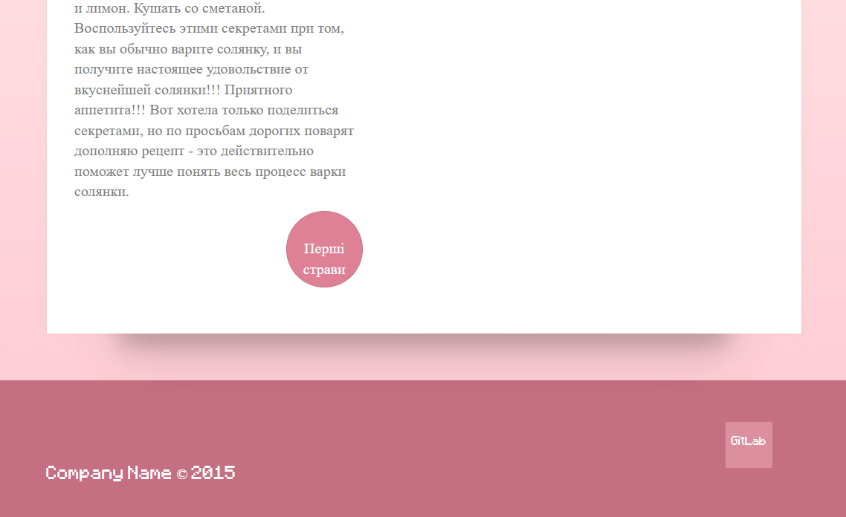

Рисунок 3.2 – Детальна інформація про рецепт

На сторінці перегляду товару буде моживість побачити інгредієнти, повний опис процесу приготування. Авторизовані користувачі та адміністратори матимуть можливість редагувати та видаляти рецепт, а також додавати.

Ще, натиснувши на круг із категорією, можна побачити інші рецепти з даною категорією.

Щодо форми реєстрації: вона подвійна. На одній сторінці можна як зареєструватися, так і увійти у свій обліковий запис.

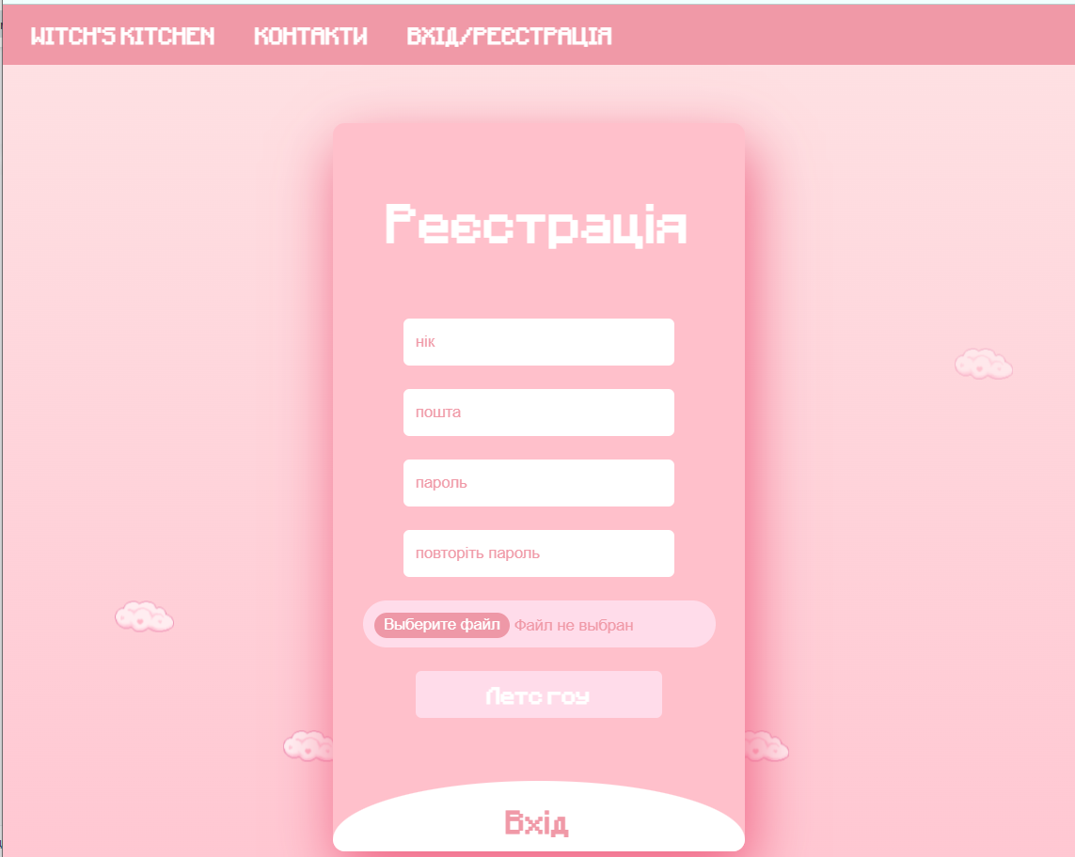

Рисунок 3.3 – Вікно реєстрації

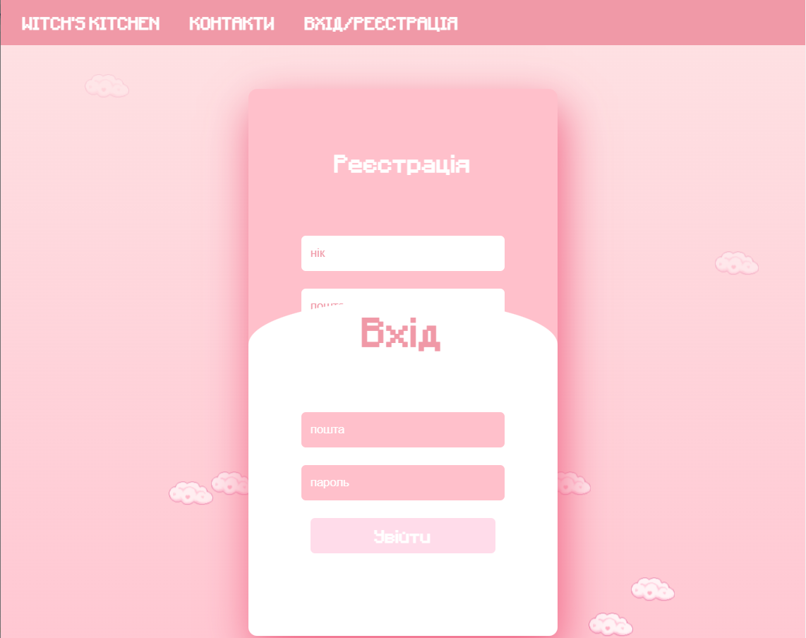

Рисунок 3.4 – Вікно входу

Для того щоб зареєструватися на сайті потрібно ввести унікальне ім’я користувача, пошту та пароль. Ще можна додати фотографію. Якщо при реєстрації виникнуть помилки, вони будуть виведені над формою й користувач зможе спробувати ще раз.

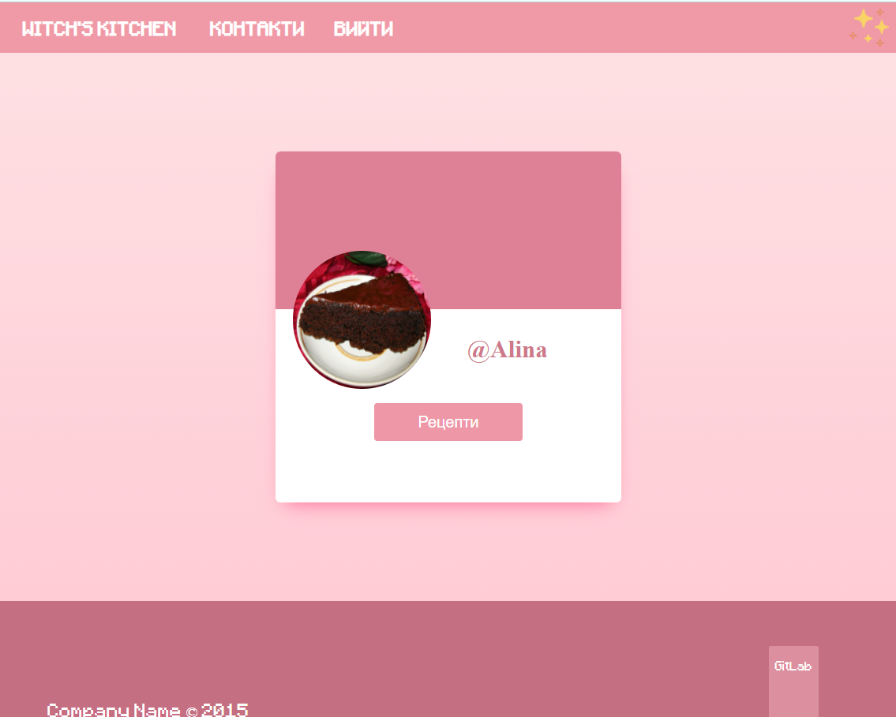

Рисунок 3.5 – Профіль авторизованого користувача

Після авторизації користувач зможе переглянути свій профіль. Коли він додасть рецепти, зможе також через профіль їх переглядати.

Далі розглянемо сторінку контактів. Це на випадок, якщо у користувча виникнуть певні питання.

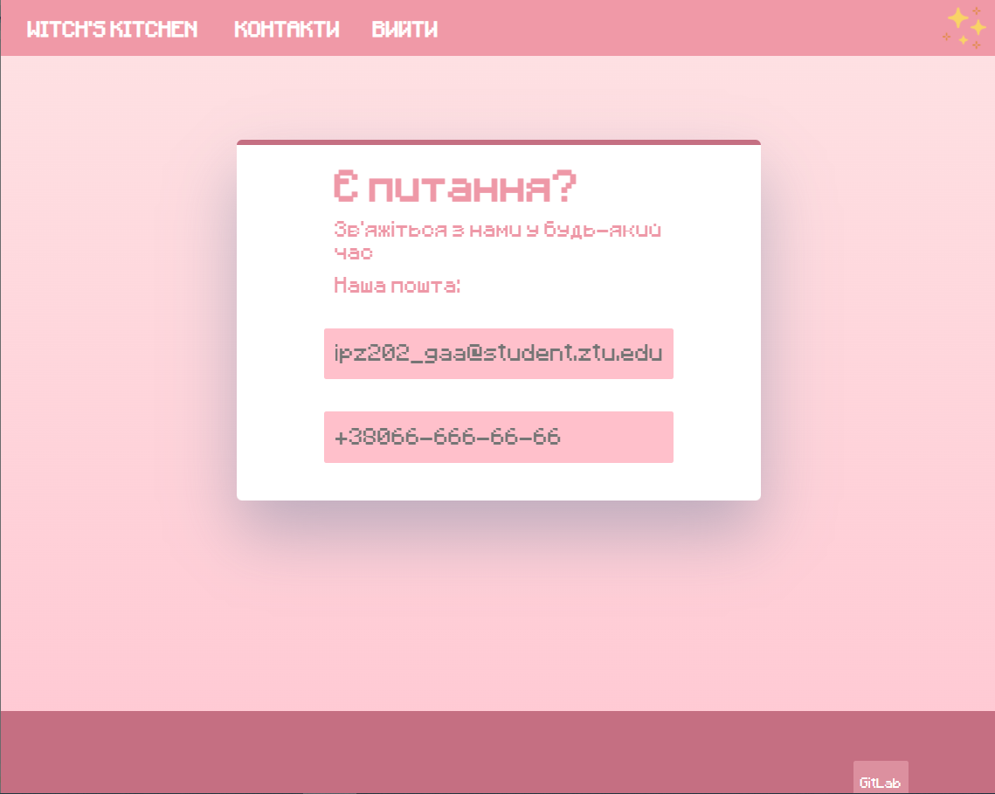

Рисунок 3.6 – Сторінка контактів

Як вже було сказано, авторизовані користувачі можуть додавати нові рецепти. Так виглядає форма додавання:

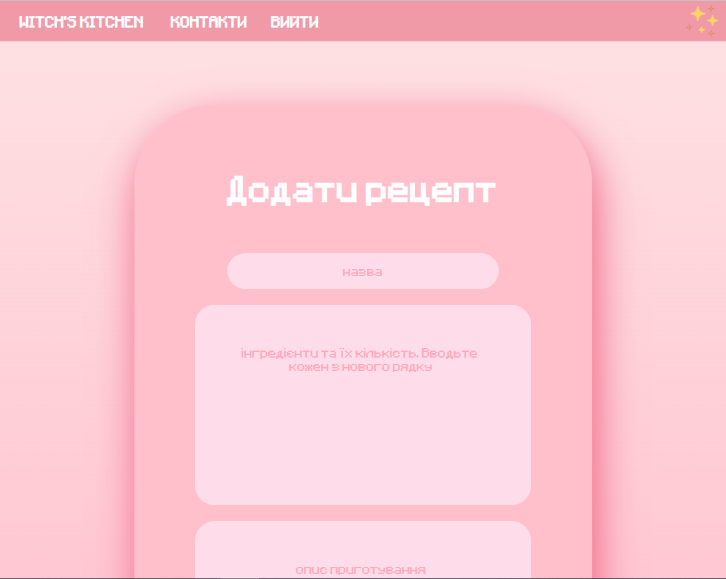

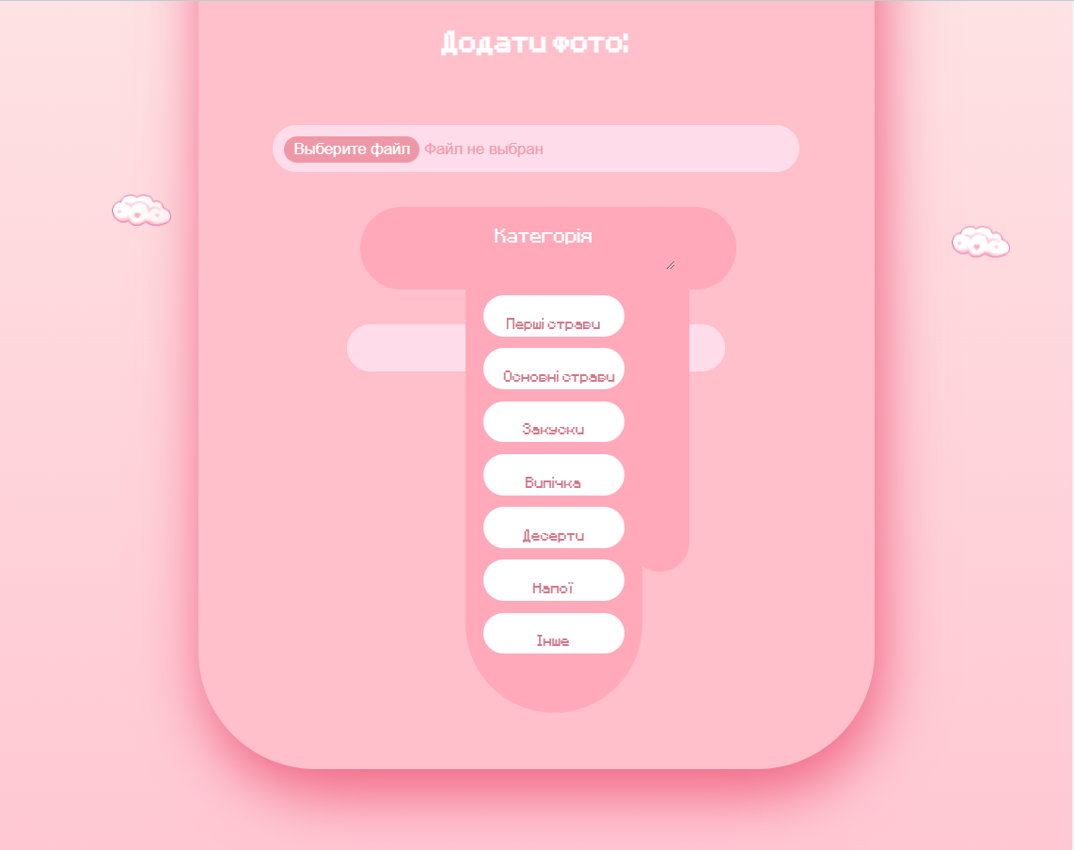Рисунок 3.7 – Сторінка додавання рецепту з інтерактивною кнопкою додавання категорії

Форма редагування рецепту виглядає так само, проте там спрацює дещо інший код:

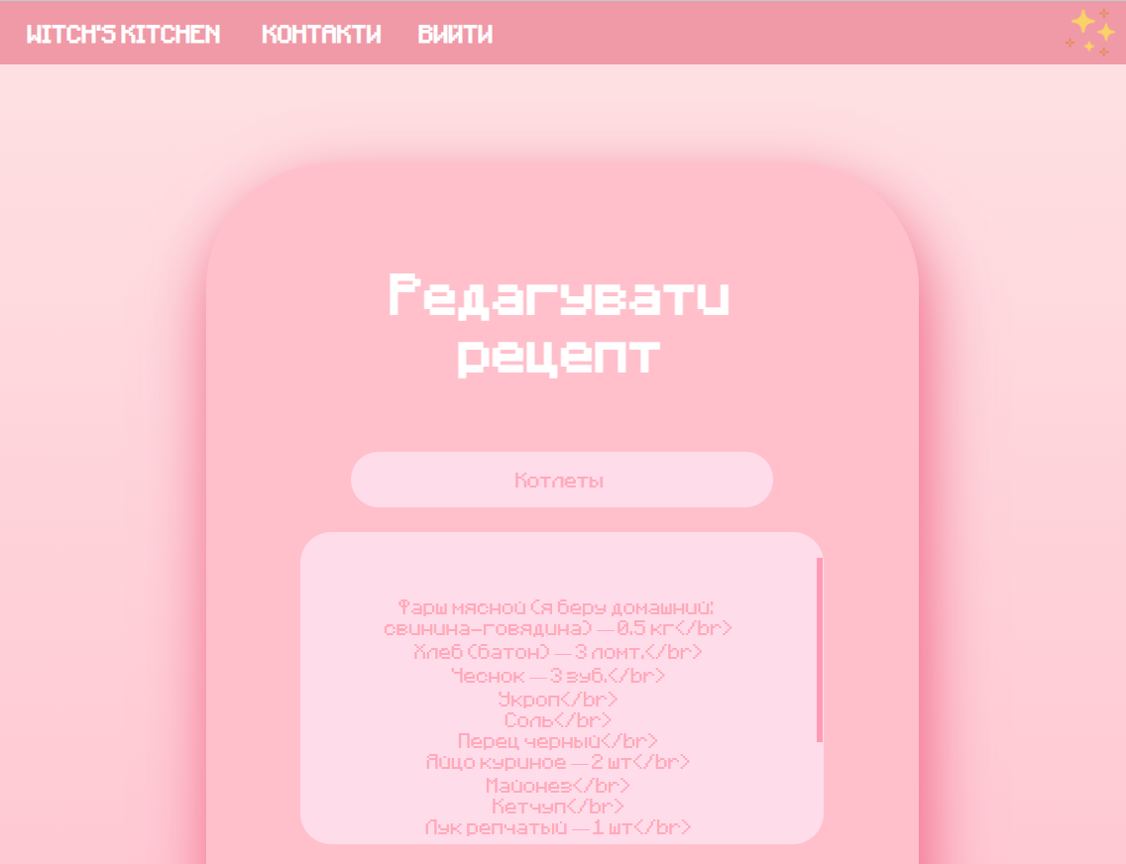

Рисунок 3.8 – Сторінка зміни рецепту

Сайт можна також перевірити на адаптивність. Для прикладу візьмемо сторінку перегляду рецепту:

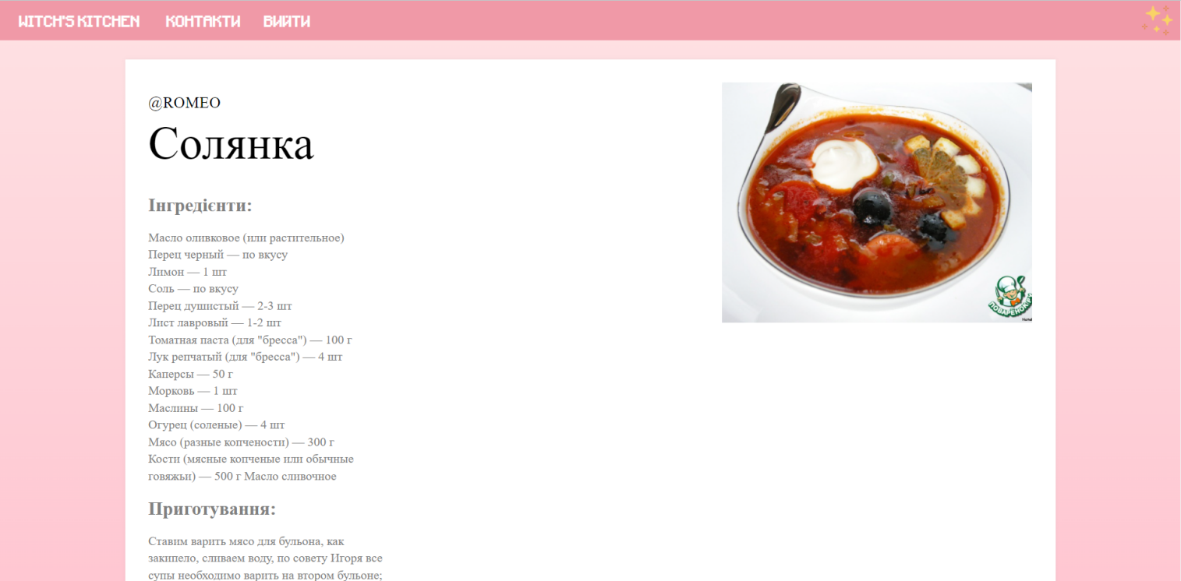

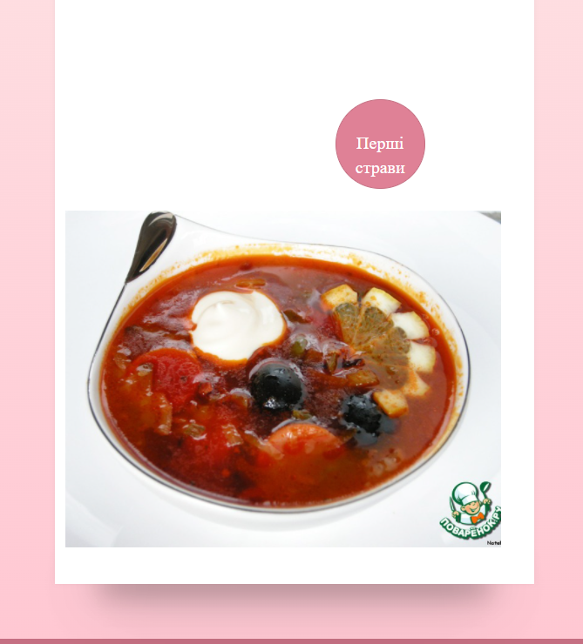

Рис. 3.9. Відображення на весь екран

Рис. 3.10. Адаптоване відображення для невеликих екранів

#### Висновки до третього розділу

Отже в цьому розділі було описано роботу з сайтом та протестовано його. Під час тестування було виправлено ряд непомітних багів.

### ВИСНОВОК

Під час виконання курсового проекту мені вдалося повторити вивчене під час першого семестру другого курсу, а саме: основи мови php, розмітки HTML5 та стилізацію з допомогою CSS3. Було використано плагін FancyBox для красивого відображення фотографій.

Мною був розроблений веб-сайт для пошуку, редагування та додавання кулінарних рецептів з звикористанням патерну MVC. Було змодельовано основу сайту, після чого виконано основний етап розробки та протестовано його роботу.

Під час моделювання потрібно було створити структуру сайту та сторінок, передбачити основні класи, файли та алгоритми, потрібні для роботи сайту.

В результаті було розросблено повноцінний сайт. За основу взято розробку CMS-системи, проте створений сайт має багато відмінностей.

Для сайту було передбачено приємний інтерактивний дизайн, щоб користувачеві хотілося проводити на ньому більше часу (що важливо для кулінарного сайту).

Було розроблено можливості керування створеними рецептами, доступ до профілю користувача і так далі.

Створений веб-сайт після допрацбвання може бути повноцінним програмним продуктом, у якому будуть зацікавлені користувачі.

### СПИСОК ЛІТЕРАТУРИ

1. htmlbook. [Електронний ресурс] – Посилання до ресурсу: <http://htmlbook.ru/>
2. MDN Web Docs [Електронний ресурс] – Посилання до ресурсу: <https://developer.mozilla.org/ru/>
3. . Современный учебник JavaScript [Електронний ресурс] – Посилання до ресурсу: [https://learn.javascript.ru](https://learn.javascript.ru/)/

6. Відео-уроки з веб-програмування [Електронний ресурс] – Посилання до ресурсу: <https://www.youtube.com/channel/UCedskVwIKiZJsO8XdJdLKnA>

7. HTML Tutorial [Електронний ресурс] – Посилання до ресурсу: [https://www.w3schools.com/html/](https://www.w3schools.com/css/default.asp)

8. tptoger [Електронний ресурс] — Посилання до ресурсу:<https://tproger.ru/>

9. Хабр [Електронний ресурс] — Посилання до ресурсу: <https://habr.com/ru/all/>

### ДОДАТКИ

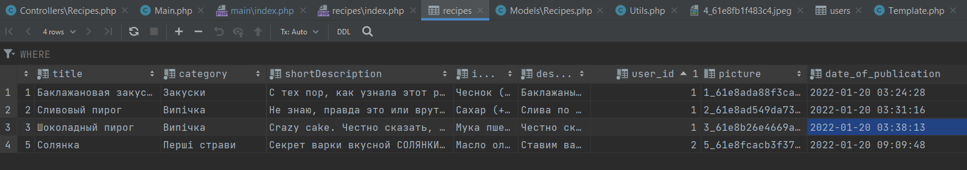Рис. 1 Реалізація бази з рецептами  
  
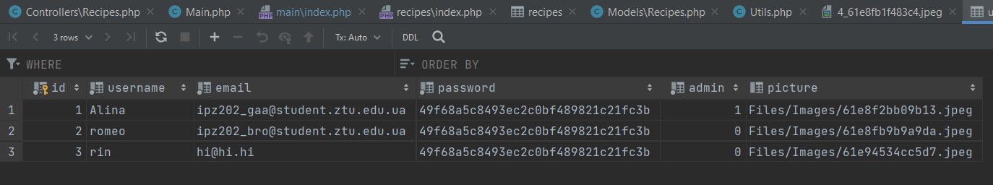

Рис. 2. Реалізація бази з користувачами

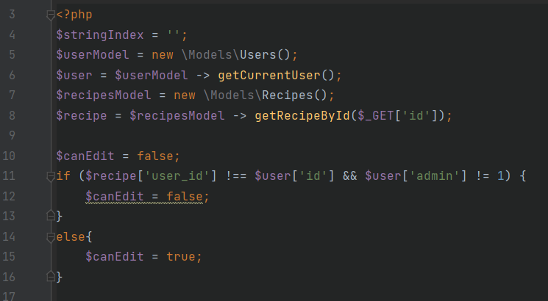

Рис. 3.



Рис. 3-4 Забезпечення можливості редагування та видалення рецептів лише для аутентифікованих користувачів або адміну

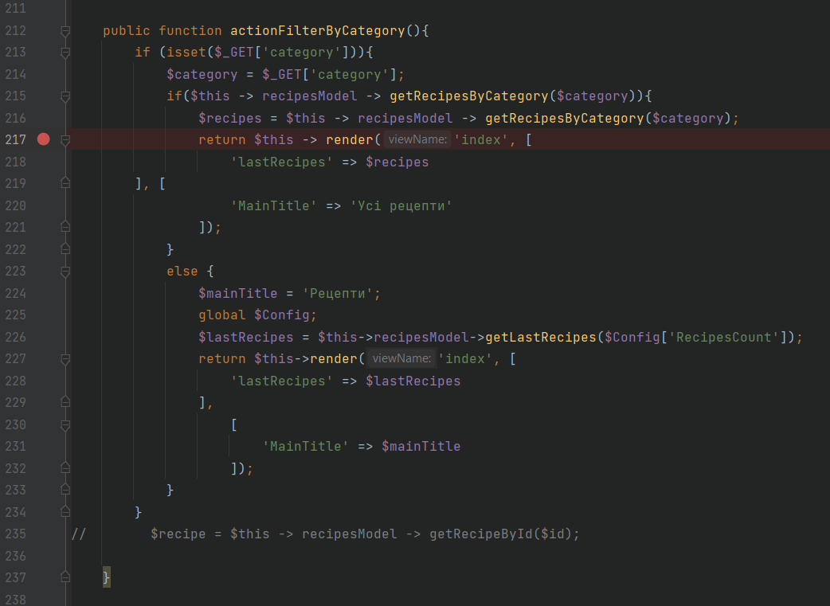

Рис. 5. Фільтрація рецептів за категорією у контроллері

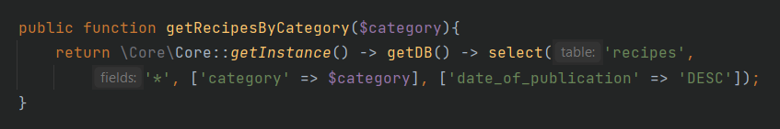

Рис. 6. Отримання рецептів із заданою категорією з бази